Консультация «Речевое развитие ребенка 5–6 лет»
Речь – одна из основных линий развития ребенка. Родной язык помогает малышу войти в наш мир, открывает широкие возможности для общения со взрослыми и детьми. Особенности речевого развития детей шестого года жизни
Речь детей, развитию которой уделялось большое внимание их родителями и педагогами, на этом возрастном этапе практически не отличается от речи взрослых. От того на каком уровне она находится, во многом зависит успешное овладение грамотой и письмом в первом классе. Если старший дошкольник меняет местами звуки и слоги в устной речи, он точно так же будет это делать при письме и во время чтения.
Скудный словарный запас и неразвитая связная речь, спустя некоторое время помешают ребёнку в школе пересказать текст из учебника или объяснить, как он получил ответ решения задачи. Опрометчиво поступают мамы и папы, пытаясь наверстать упущенные возможности за 3–4 месяца до поступления в первый класс.
Речь включает в себя несколько составляющих сторон: фонематическую (звуковая культура), лексическую, грамматический строй, связную речь.
Речь ребенка в 5-6 лет: нормы
В норме ребенок 5-6 лет имеет богатый словарный запас (до 2500-3000 слов, может придумать рассказ по картинке или на заданную тему, пересказать услышанное (не всегда точно). Активно используются обобщающие слова (цветы, деревья, животные и так далее, в предложениях встречаются все части речи (существительное, прилагательное, глагол, числительные, местоимения, союзы, предлоги, частицы, междометия, наречие, а также причастные и деепричастные обороты).
На шестом году жизни речь детей становится более правильной. Они достаточно хорошо образуют множественное число существительных (кукла – куклы, изменяют слова с помощью уменьшительно-ласкательных суффиксов (кукла – куколка). Быстро накапливается «математический» словарь, что заставляет детей согласовывать числительные с существительными, и они успешно справляются с этой задачей (одна кукла, две куклы). Дети 5 лет уверенно согласуют притяжательные местоимения мой, моя, моё, мои с существительными (моя кукла, мой мяч). Однако в этом возрасте можно столкнуться с некоторыми затруднениями при образовании некоторых существительных множественного числа родительного падежа (чулок, носков, ботинок, тапочек и т. д.).
Уровень развития речевого слуха ребенка в 5 лет позволяет ему
- контролировать правильность собственной речи и речи окружающих в произношении звуков и слов;
- усваивать правила ударения в соответствии с традициями родного языка;
- выделять первую фонему (звук) в слове; находить в слове место определенного звука; определять последовательность звуков в односложных словах (например, сок);
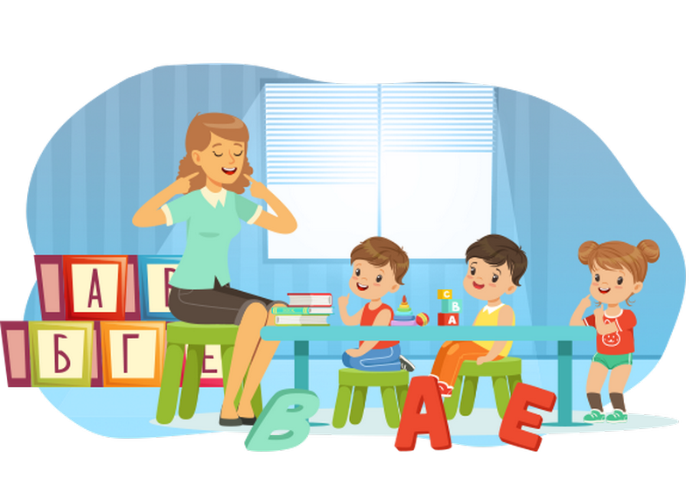
- овладеть делением слова на слоги.
Надо сказать, что словарный запас и грамматика речи детей 5-6 лет полностью зависят от воспитания и от стараний взрослых в предыдущие периоды. Если вы регулярно занимались и занимаетесь с ребенком, читаете ему книжки, много разговариваете, то, скорее всего, речевое развитие вашего ребенка шестого года жизни будет в норме. Давайте проверим?
Диагностика речевого развития детей 5 лет
Проверьте!
Может ли ребенок развернуто описать предмет или определить предмет по перечисленным признакам, подбирать синонимы? Например, круглый, красный, резиновый – «мяч».
Умеет ли контролировать громкость голоса, замедлять или ускорять темп речи?
Как ребенок отвечает на ваши открытые) вопросы: кратко и сухо или развернуто, логично и эмоционально? Например, вопрос «Что тебе особенно понравилось и запомнилось в зоопарке?» – «Всё» (краткий ответ, «Как плавал бегемот, олень кушал траву и бегал с оленятами…» (развернутый ответ)
Составляет ли по картинке рассказ?
Какие ошибки обычно допускает в речи ребенок? Особенно обратите внимание на согласование существительных (в роде, числе, падеже, ударение. Например, ребенок может говорить: «много окнов» (вместо «много окон»)
Все ли звуки ребенок произносит правильно?
Возможно, вы заметили, что, отвечая на наши вопросы, ребенок допускает недочеты. Не стоит расстраиваться, у вас еще есть время (до школы, чтобы всё исправить, а мы подскажем, какие упражнения лучше всего помогут подтянуть речевой уровень. Эти упражнения не будут лишними и для дошкольника, который полностью соответствует возрастной норме.
Развиваем речь, играя!

«Назови лишнее слово»
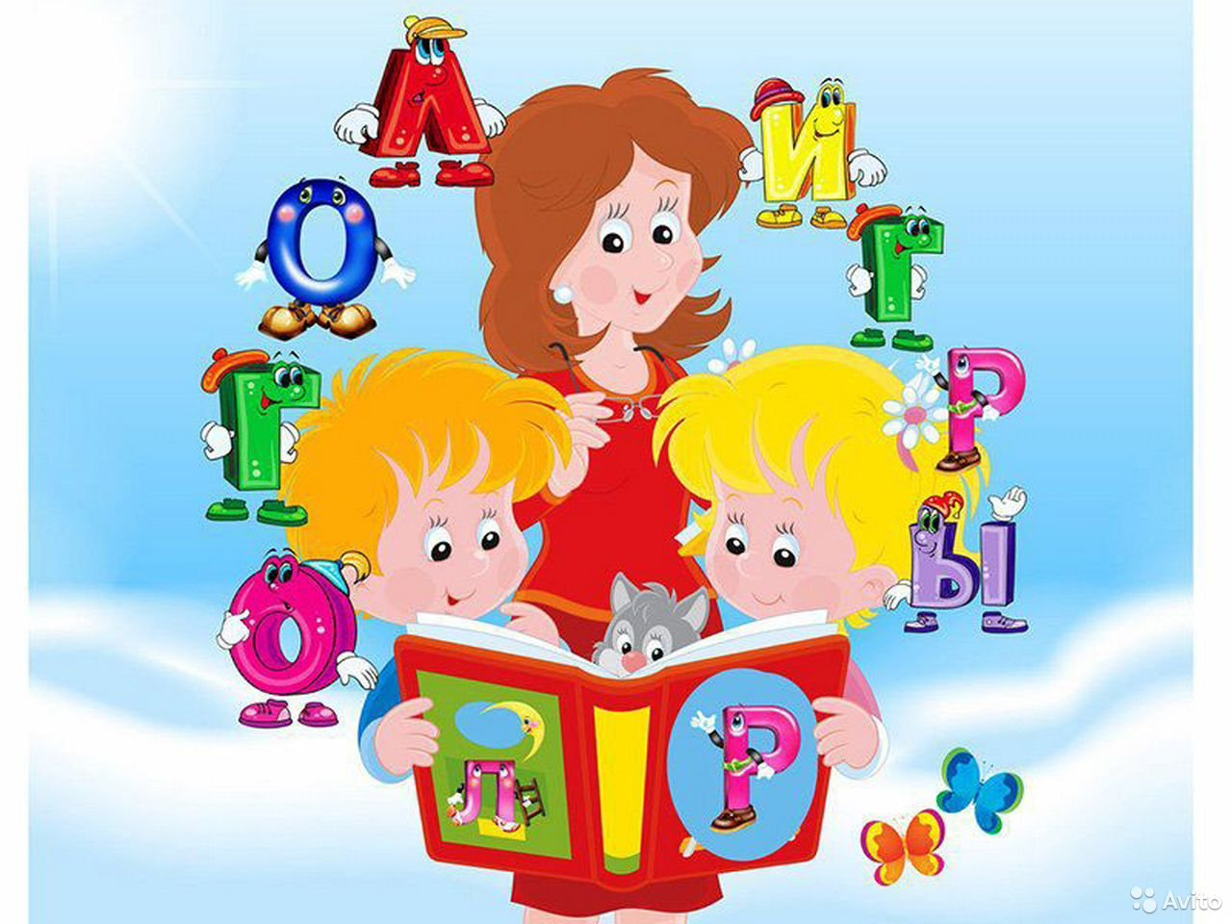
Взрослый называет слова и предлагает ребенку назвать «лишнее» слово, а затем объяснить, почему это слово «лишнее». «Лишнее» слово среди имен существительных:
кукла, песок, юла, ведерко, мяч;
стол, шкаф, ковер, кресло, диван;
пальто, шапка, шарф, сапоги, шляпа;
слива, яблоко, помидор, абрикос, груша;
волк, собака, рысь, лиса, заяц;
лошадь, корова, олень, баран, свинья;
роза, тюльпан, фасоль, василек, мак;
«Лишнее» слово среди имен прилагательных:
грустный, печальный, унылый, глубокий;
храбрый, звонкий, смелый, отважный;
желтый, красный, сильный, зеленый;
Чем отличаются предметы?»
Чашка и стакан
Яблоко и груша
Помидор и тыква
Тарелка и миска
Кофта и свитер
«Что общее?»
У двух предметов:
огурец, помидор (овощи);
ромашка, тюльпан (цветы);
слон, собака (животные).
У трех предметов:
мяч, солнце, шар —.
тарелка, ваза, чашка —.
лист, трава, крокодил —.
"Подбери словечко"
В эту игру можно играть с мячом, перекидывая, его друг другу.
Про что можно сказать "свежий"… (воздух, огурец, хлеб, ветер);
"старый"… (дом, пень, человек, ботинок);
"свежая"… (булочка, новость, газета, скатерть);
"старая"(мебель, сказка, книга, бабушка); "свежее"… (молоко, мясо, варенье); "старое"(кресло, сиденье, окно).
Рекомендации родителям
Для того чтобы ребенок научился хорошо говорить:
1. У ребенка должен быть стимул для разговора (это может быть Ваш вопрос, просьба о чем-то рассказать). При этом взрослый действительно заинтересован услышать ответ, рассказ ребенка. Можно предложить ребенку поделиться своими впечатлениями от просмотра мультфильма, от совместной прогулки, посещения спектакля, музея, выставки и т. д.
2. Рассматриваете ли Вы картинку, слушаете ли сказку, обращайте внимание ребенка на редко встречающееся слово, меткое, образное выражение - это приучит его «вслушиваться» в речь, осмысленно использовать слова в своем рассказе. Для развития речи ребенка можно использовать любую ситуацию: поездку в транспорте, прогулку и т. д. В литературе можно встретить множество игр на развитие словаря, разговорной речи дошкольников. Это такие, как: «Назови любимые игрушки», «Каких животных ты знаешь?», «Скажи по-другому», «Опиши свою одежду» и многие другие. Поиграйте с детьми.
3. В каждой семье есть детская литература. Ее можно использовать для развития детской речи. Прочитайте с детьми книгу, разберите новые (сложные, непонятные) слова, встреченные в тексте, попросите ребенка рассказать понравившийся эпизод, рассмотрите вместе иллюстрации в книге и попросите рассказать, что на них изображено. А потом предложите нарисовать понравившегося героя. Важно, чтобы такая работа по развитию речи была систематической. Взрослые должны постоянно помнить: речь не передается по наследству. Ребенок перенимает опыт речевого общения от окружающих, т. е. овладение речью находится в прямой зависимости от
окружающей речевой среды. Поэтому так важно, чтобы взрослые создавали эту речевую среду для постоянного общения с ребенком.
Помните об этом, уважаемые взрослые!
4. Не торопитесь все рассказать и объяснить сами (взрослые это очень любят). Дайте ребенку возможность самому рассказать, объяснить, не торопите его. Взрослый может подсказать необходимое слово, поправить произношение, но всегда нужно дать выговориться ребенку и поучиться внимательно его слушать, не перебивая, не торопя, не отвлекаясь.
· Верьте в силы ребенка!
· Обучайте в игре!
· Умейте выслушать ребенка.
· Следите за звукопроизношением ребенка в бытовой речи, ненавязчиво поправляя его. Лишь постоянное наблюдение за речью ребенка способствует успешной и быстрой автоматизации звуков.
· Уделяйте постоянное внимание собственной речи, так как высказывания взрослых являются образцом для правильного, а зачастую неправильного развития лексической, грамматической сторон детской речи.
Наполнить повседневную жизнь детей грамотным речевым общением:
- посредством называния окружающих предметов и явлений развивать предметный словарь (например, это мяч, это шапка и т. д.);

